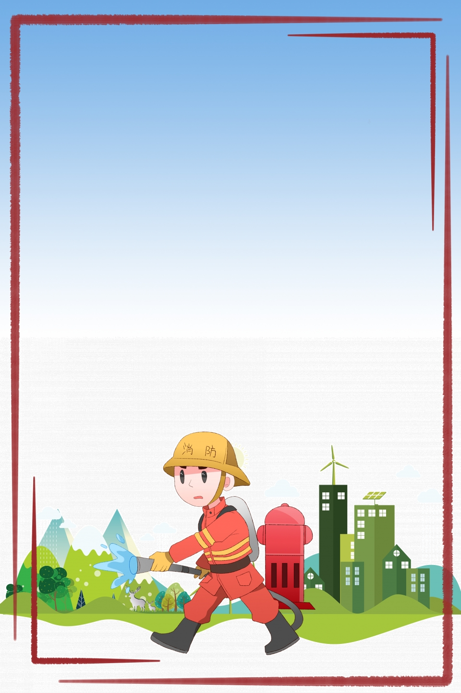
ПАМЯТКА ПО ПОЖАРНОЙ БЕЗОПАСНОСТИ ДЛЯ РОДИТЕЛЕЙ

УВАЖАЕМЫЕ РОДИТЕЛИ!

ДЛЯ ТОГО, ЧТОБЫ СОХРАНИТЬ ЗДОРОВЬЕ АВШИХ ДЕТЕЙ:
- Не оставляйте малолетних детей без присмотра;
- Рассказывайте детям о пожаробезопасном поведении;
- Будьте примером во всех ситуациях, связанных с соблюдением правил пожарной безопасности;
- Не разрешайте детям разжигать печи, газовые плиты, самостоятельно включать электробытовые приборы;
- Не разрешайте детям близко подходить к работающей газовой плите и включенным нагревательным приборам;
- Храните спички и зажигалки в недоступном для детей месте;
- Научите малышей говорить вам, когда они находят спичку или зажигалку;
- Когда ребенок проявляет любопытство к огню или играет с огнем, объясните ему спокойно и твердо, что спички и зажигалки – это предметы для взрослых, с которыми надо быть осторожными;
- Никогда не используйте спички или зажигалки для развлечения. Дети могут начать подражать вам;
- Объясните детям, что использовать пиротехнические изделия самостоятельно запрещается;
- Организуйте ребенку интересный досуг, ведь когда дети предоставлены сами себе, их игры бывают опасными.

Расскажите детям, как надо вести себя при пожаре:
- При обнаружении пожара ребенок должен немедленно покинуть помещение;
- НЕЛЬЗЯ прятаться под кровать, в шкаф, под ванну и т.д.;
- Необходимо сообщить в пожарную охрану по номеру «01» или «112» (с сотового телефона);
- Предупредить о пожаре соседей, если необходимо, они помогут ребенку вызвать пожарных;
- Ребенку необходимо знать: ДЫМ гораздо ОПАСНЕЕ ОГНЯ;
- В задымленном помещении – закрыть нос и рот мокрой тряпкой, лечь на пол и ползти к выходу – внизу дыма меньше;
- При пожаре в подъезде пользоваться лифтом запрещается;
- Нельзя возвращаться в горящее здание;
- Если нет возможности покинуть помещение, в котором случился пожар - спасаться необходимо на балконе или возле окна;

